PROPUESTA DE PROYECTO

BRAINSPEED

Marcos Álvarez Vielsa
DAW 2ºB



Tabla de contenido
1 Título y descripción general del proyecto 3
2 Identificación del proyecto: participantes, ciclo formativo y centro educativo 3
3 Análisis del contexto y estado del arte 4
4 Casos de uso 4
5 Requisitos 5
6 Diseño de la interfaz 5
7 Diseño de datos 7
8 Medios que se utilizarán 7

Título y descripción general del proyecto
BRAINSPEED

BrainSpeed será una aplicación web en la cual usuarios de todo el mundo podrán registrarse y jugar diferentes juegos de preguntas, ya sean sobre deporte, cultura general u otros tópicos.
Los jugadores podrán ver sus resultados comparados con los del resto de participantes en una clasificación separada por el tópico sobre el que se ha realizado la partida. Las partidas contarán con un número de preguntas que oscilará entre las 15 y las 25 preguntas. Al final de cada partida se mostrará unas estadísticas del rendimiento del jugador, lo que hará que los usuarios puedan seguir su progreso de forma constante.
La aplicación será creada para ser divertida y educativa, pero, sobre todo, fácil de usar y para todas las edades, ofreciendo así una experiencia de juego competitiva en forma de aprendizaje para que hasta los más pequeños disfruten del desafío mientras ganan conocimiento.

Palabras clave:
- BrainSpeed
- Juego de preguntas
- Cultura general
- Competencia
- Aprendizaje interactivo
- Estadísticas de rendimiento
- Clasificación
- Progreso del jugador
- Juego educativo
- Diversión y conocimiento
- Juego para todas las edades

Identificación del proyecto: participantes, ciclo formativo y centro educativo
Autor/a: Marcos Álvarez Vielsa
Ciclo: CFGS Desarrollo de Aplicaciones Web
Centro educativo: IES Monte Naranco

Análisis del contexto y estado del arte
Descripción de soluciones similares existentes en el mercado. ¿Qué problemas solucionan? ¿Qué aporta el proyecto al contexto existente?

Existen varias aplicaciones similares que consisten en juegos de trivia que permiten a sus usuarios competir en tiempo real y probar su conocimiento en diversas áreas, así como aprender mientras se divierten. Algunos ejemplos de estas aplicaciones son:
- Kahoot
- Trivia Crack
- QuizUp
- Sporcle
Estas aplicaciones solucionan problemas como la falta de motivación en el ámbito del aprendizaje, crear una competencia saludable y amplia la cantidad de recursos de aprendizaje interactivos.

BrainSpeed aportará soluciones similares con una accesibilidad y un enfoque más inclusivos, es decir, diseñados para que todo el mundo sea capaz de divertirse en nuestra web.
También añadiremos una clasificación por categorías, que en la mayoría de las aplicaciones existentes, suele ser una clasificación general.

Casos de uso
Diagrama o diagramas de los principales casos de uso de la aplicación.
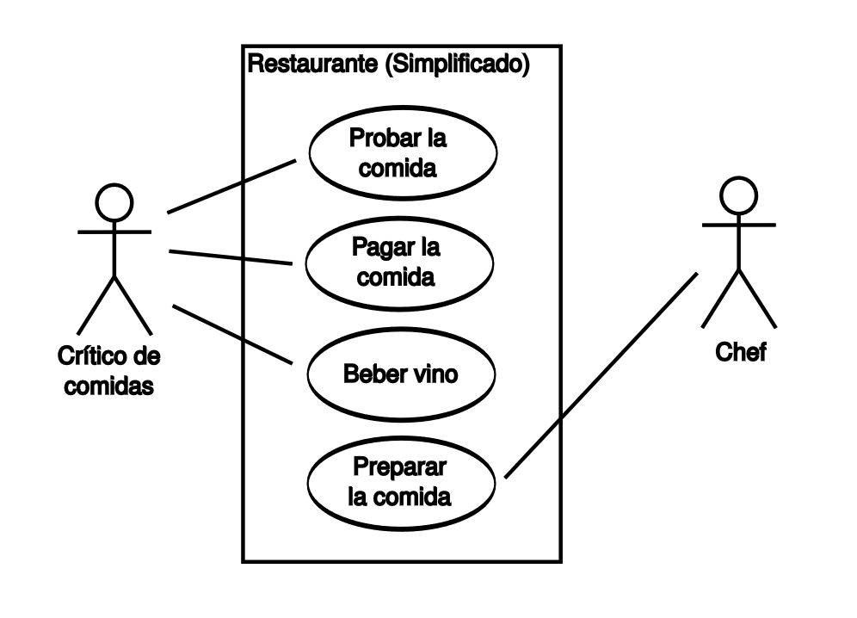
Ilustración 1. Ejemplo de diagrama de casos de uso
Descripción escrita de los principales casos de uso y escenarios de la aplicación

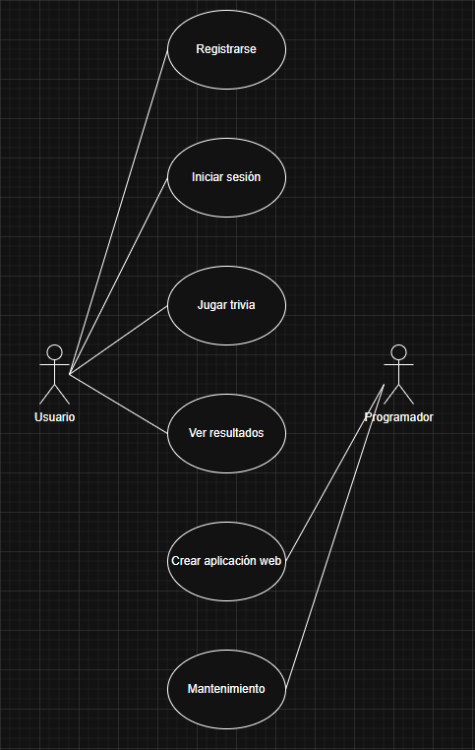
Principales casos de uso:
            - Registro de usuario: el usuario deberá registrarse en la web para así poder tener un seguimiento de sus participaciones y poder estar presente en las clasificaciones.
            - Inicio de sesión: si el usuario ya está registrado, deberá iniciar sesión para mantenerse conectado y tener un seguimiento de sus participaciones, etc.
            - Jugar trivia: el jugador podrá seleccionar una categoría y un nivel de dificultad, y comenzará a jugar teniendo en cuenta las selecciones realizadas.
            - Crear aplicación web: el programador deberá diseñar la web y hacer que esta funcione de manera correcta en función a lo propuesto en el proyecto.
Mantenimiento: en programador deberá mantener la web para que siga funcionando correctamente sin errores y actualizando preguntas y temas.

Requisitos
Tabla numerada de requisitos
Número de requisito | RF1
Nombre de requisito | Introducción de datos
Descripción del requisito | Al iniciarse la app, deberá mostrar una pantalla para que el usuario, de forma voluntaria, introduzca sus datos  personales. Estos datos serán su nombre, apellidos y dirección de email
Prioridad | Alta/Media/Baja
Casos de uso asociados

Diseño de la interfaz
Bocetos con el diseño de alta o baja fidelidad de las pantallas asociadas a cada caso de uso.
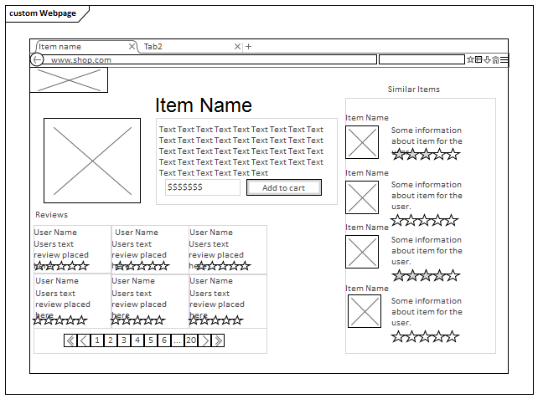
Ilustración 2: Ejemplo de boceto en baja fidelidad

Diseño de datos
Diagrama donde se muestran las entidades y relaciones sobre las que se almacenarán información en la base de datos. Puede ser un diagrama E/R (modelo conceptual), o un diagrama de las tablas de la base de datos (modelo relacional).
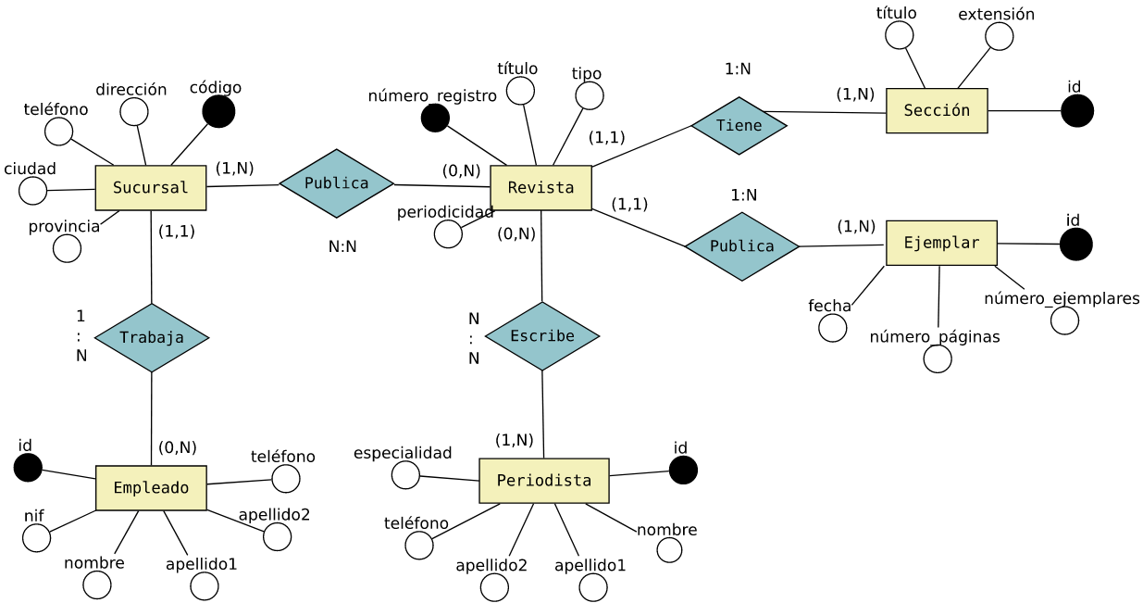
Ilustración 3. DIAGRAMA E/R
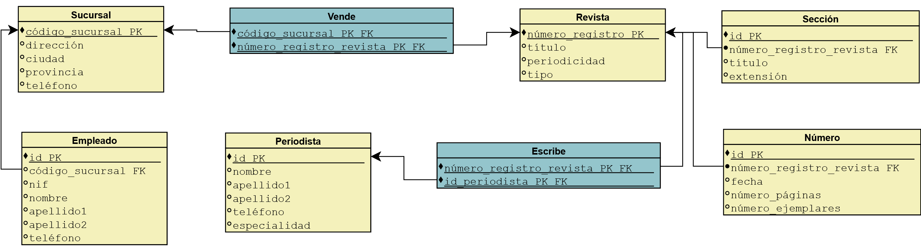
Ilustración 4. diagrama relacional

Medios que se utilizarán
Enumeración de las principales tecnologías que se utilizarán para el desarrollo del proyecto. Pueden aparecer IDEs, herramientas, lenguajes de programación, librerías y frameworks, sistemas gestores de bases de datos, ORMs, servidores web o servidores de aplicaciones, plataformas para el despliegue de la aplicación, etc. Por cada una se detallará brevemente en qué consisten, enlace a su página web y uso que se le va a dar en la aplicación.

